CONSELHO ESTADUAL DE EDUCAÇÃO
PRAÇA DA REPÚBLICA, 53 - FONE: 3255-2044
CEP: 01045-903 - FAX: Nº 3231-1518

PROCESSO CEE Nº : 513/2001 – Reautuado em 03/12/07
INTERESSADA : UNESP / Faculdade de Ciências e Letras do campus de
Araraquara
ASSUNTO : Renovação do Reconhecimento do Curso de Ciências
Econômicas - Bacharelado
RELATOR : Cons. Eduardo Martines Júnior
PARECER CEE Nº : 124/2008 CES “D” Aprovado em 02-4-2008
Comunicado ao Pleno em 09-4-2008

CONSELHO PLENO

1. RELATÓRIO
1.1 HISTÓRICO
A Pró-Reitora de Graduação da UNESP, pelo Ofício nº 193/07-Prograd (fl. 62), solicita a Renovação do Reconhecimento do Curso de Ciências Econômicas – Bacharelado, da Faculdade de Ciências e Letras do campus de Araraquara, nos termos da Deliberação CEE nº 63/2007.
O Curso teve sua renovação do reconhecimento ou reconhecimento aprovado pelo Parecer CEE nº 529/02, por 5 anos (fls. 51/55).
Para emissão de Parecer Técnico foi indicado o especialista, Prof. Dr. Antonio Marcio da Cunha Guimarães, conforme Portaria CEE/GP de 12/11/2007, Portaria CEE nº 598/2007 (fls. 65), manifestando-se nos autos nos termos de Relatório circunstanciado anexado aos autos de fls. 67 a 75.
A Assistência Técnica informou o processo às fls. 78/94.

1.2 APRECIAÇÃO
O Curso sob exame tem carga horária de 3.000 horas, com hora aula de 60 minutos. Oferece 50 vagas, por ano, para cada período. O tempo mínimo para integralização no diurno é de 8 semestres e no noturno de 10 semestres. O tempo máximo para integralização é de 14 semestres, para ambos os períodos.

A infra-estrutura é adequada e a biblioteca tem livre acesso, sendo comum para o campus. O acervo está assim caracterizado:

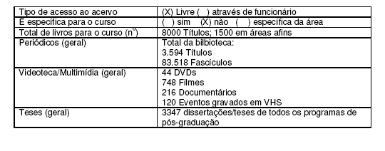
O corpo docente é composto por 21 professores, sendo que 1 é mestre e os demais, doutores.
A demanda do Curso nos últimos processos seletivos, nos últimos 5 anos:

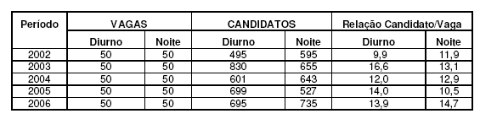
No que diz respeito aos alunos matriculados e os egressos:
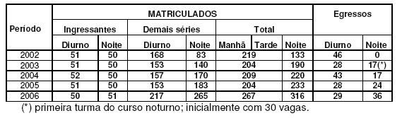
O Projeto Pedagógico atende às diretrizes curriculares e o Especialista assim se manifestou:
“Somos do entendimento FAVORÁVEL ao pedido de RENOVAÇÃO DO RECONHECIMENTO do Curso de Ciências Econômicas – Bacharelado da Faculdade de Ciência e Letras de Araraquara da UNESP – Universidade Estadual Paulista Júlio de Mesquita Filho, não olvidando quanto à necessidade de implementação dos itens apontados”. (fl. 75).

2. CONCLUSÃO
Aprova-se o pedido de Renovação do Reconhecimento do Curso de Ciências Econômicas – Bacharelado, da Faculdade de Ciências e Letras do campus de Araraquara, da Universidade Estadual Paulista Júlio de Mesquita Filho, pelo prazo de cinco anos.
A presente renovação do reconhecimento tornar-se-á efetiva por ato próprio deste Conselho, após homologação deste Parecer pela Secretaria de Estado da Educação.
São Paulo, 24 de março de 2.008.

a) Cons. Eduardo Martines Júnior
Relator
3. DECISÃO DA CÂMARA
A CÂMARA DE EDUCAÇÃO SUPERIOR adota, como seu Parecer, o Voto do Relator.
Presentes os Conselheiros: Angelo Luiz Cortelazzo, Arthur Fonseca Filho, Eduardo Martines Júnior, Farid Carvalho Mauad, João Cardoso Palma Filho, Leila Rentroia Iannone (ad hoc), Mário Vedovello Filho (ad hoc) e Nina Beatriz Stocco Ranieri.
Sala da Câmara de Educação Superior, em 02 de abril de 2008.
a) Consª Nina Beatriz Stocco Ranieri

Vice-Presidente

DELIBERAÇÃO PLENÁRIA
O CONSELHO ESTADUAL DE EDUCAÇÃO toma conhecimento da decisão da Câmara de Educação Superior, nos termos do Voto do Relator.
Sala “Carlos Pasquale”, em 09 de abril de 2008.

PEDRO SALOMÃO JOSÉ KASSAB
Presidente

Publicado no DOE em 10/4/08 Seção I Páginas 17/18
Res. SEE de 16/4/08, public. em 17/4/08 Seção I Página 21
Portaria CEE GP n°. 173/2008

